**PRESSEMAPPE**

**Saisoneröffnung Spargel NRW**

am 06. April 2017 in Uedem

**Ihre Gesprächspartner**

Rainer Weber | Bürgermeister der Gemeinde Uedem

Willy Kreienbaum | Vorsitzender Vereinigung der Spargelanbauer Westfalen-Lippe e.V.

Johannes Frizen | Präsident der Landwirtschaftskammer Nordrhein-Westfalen

Rachel Poen und Hendrik Jordans |Betriebsinhaber Hochwald-Spargel

Ralf Große Dankbar und Carsten Wenke | Fachberater Spargelanbau der Landwirtschaftskammer NRW

Anke Knaup | Geschäftsführerin Vereinigung der Spargelanbauer Westfalen-Lippe e.V.

Christiane James | Moderation und Pressearbeit im Auftrag der Spargelstrasse NRW

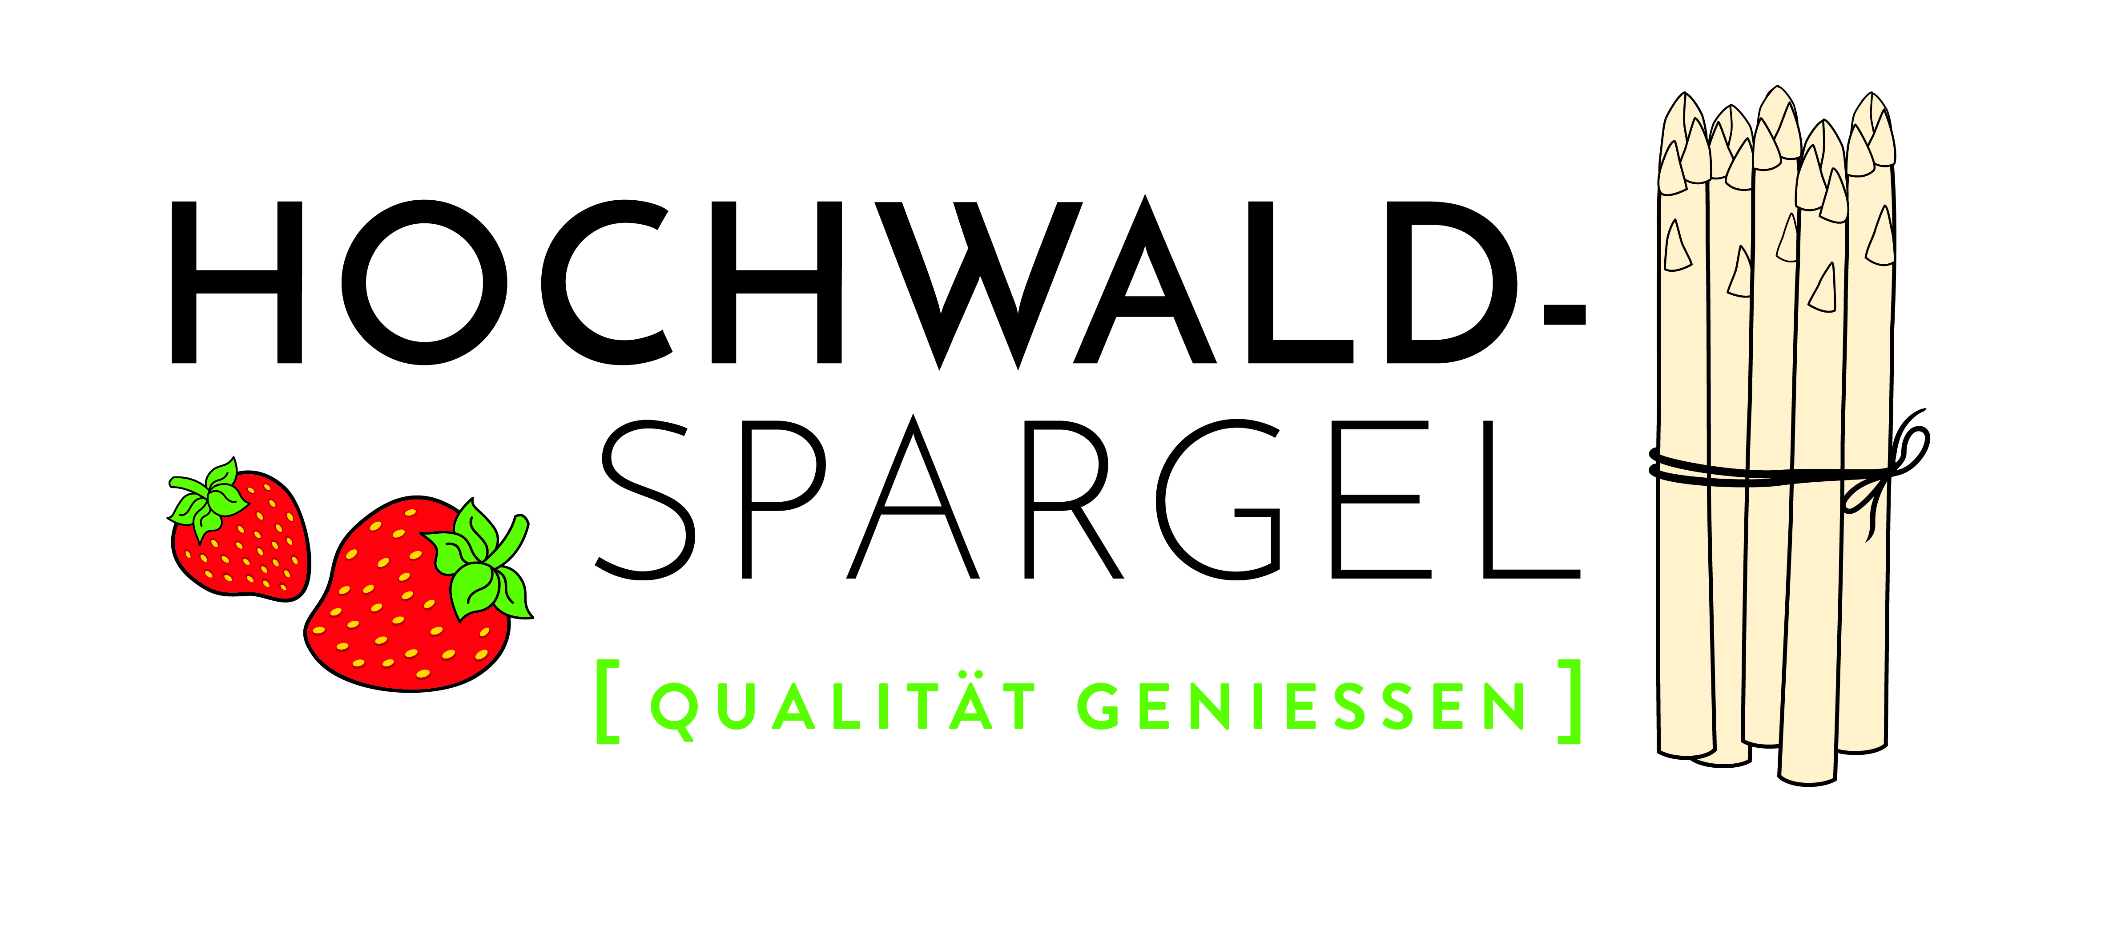X:\Spargel\Layout\Logo_Spargelvereinigung_300.jpg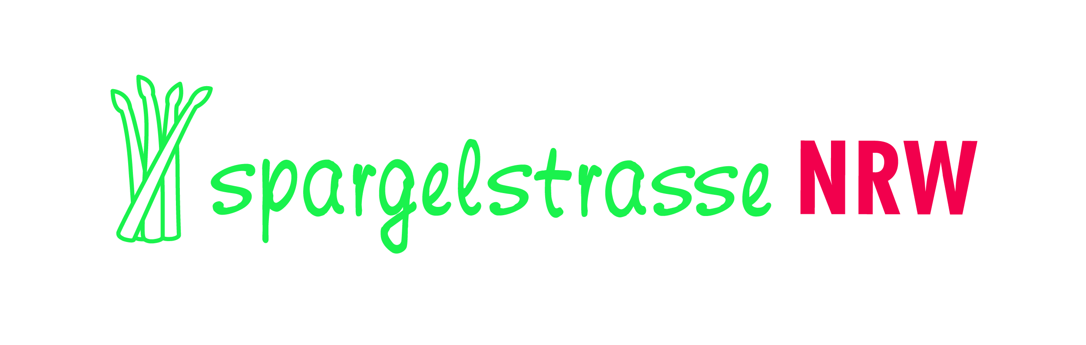

Spargel: Zahlen 2016, Prognose 2017

**Gute Ernte erwartet**

2016 wurden in Deutschland 120.000 Tonnen Spargel geerntet, das entspricht einer Steigerung von 5 % im Vergleich zum Vorjahr. Aufgrund des kalten Winters erwarten die Experten der Spargelstrasse NRW für die Saison 2017 eine gute Ernte. Nach dem wärmsten März aller Zeiten begann die Ernte in diesem Jahr im Durchschnitt eine Woche früher als in den letzten Jahren. Zum Osterfest, das in diesem Jahr auf den 16. Und 17. April fällt, wird es mit Sicherheit frischen Spargel aus allen Regionen in Nordrhein-Westfalen geben.

Der durchschnittliche Haushalt kaufte im letzten Jahr 2 kg Spargel und 240 g Grünspargel. 84% dieses Spargels wurden in Deutschland angebaut. 2016 nahm Spargel in Deutschland 22 % der Gemüseanbaufläche ein, in Zahlen sind das 25.705ha, davon wurden 20.594 ha beerntet.

Das Ranking der Bundesländer nach Fläche hat sich in den letzten Jahren kaum verändert: Niedersachen führt mit 5930 ha, es folgen Brandenburg mit 4410 ha und Nordrhein-Westfalen mit 4310 ha. Bayern kommt mit 3740 ha auf den vierten Platz. Bei den Erntemengen spielen diese Bundesländer ebenfalls die wichtigste Rolle, allerdings gestaltet sich das Ranking etwas anders: Niedersachen führt die Liste mit 26.800 Tonnen an, danach folgen Bayern und Brandenburg mit jeweils 19.600 Tonnen und Nordrhein-Westfalen mit 18.170 Tonnen.

Quellen: Statistisches Bundesamt, Landgard.

**12 Jahre Spargelstrasse NRW**

Erfolgsgeschichte rund um edles Saisongemüse

Die Spargelstrasse NRW wurde vor zwölf Jahren gegründet. Wesentlicher Bestandteil des Projektes ist der Internetauftritt, der im letzten Jahr überarbeitet wurde und seit dem eine noch deutlich gesteigerte Resonanz erfährt. [www.Spargelstrassse-nrw.de](http://www.Spargelstrassse-nrw.de) ist ein Informationsportal für Verbraucher – die Spargelstrasse NRW ist nicht wie andere Themenstrassen am Wegesrand ausgeschildert. Neben den Kurzportraits der 140 Mitglieder finden sich auf der Seite Rezepte rund um den Spargel, Vorschläge für fünf Radtouren sowie das von den Medien sehr stark genutzte Pressefach mit Bildern und Texte zum Thema. Die Vermarktung des Spargels aus der Region steht bei den Presse- und PR-Aktivitäten der Spargelstrassse NRW im Vordergrund. Zahlreiche Einsätze mit der jeweils amtierenden Spargelkönigin zeugen von der Wirksamkeit dieser Idee.

**Daten und Fakten rund um die Spargelstrasse NRW:**

* 2005 bis 2007 Anschubförderung durch das Ministerium für Klimaschutz, Umwelt, Landwirtschaft, Natur- und Verbraucherschutz NRW. Start mit 110 Mitgliedsbetrieben.
* 2006 Wahl der ersten Spargelkönigin, seit dem in jedem 2. Jahr Wahl einer neuen Repräsentantin für jeweils 2 Jahre.
* 2008 Die Spargelstrasse NRW steht ab sofort finanziell auf eigenen Beinen.
* 2016 Der Internetauftritt wurde überarbeitet.
* 2016 Pauline I, Studentin aus Bielefeld, wird zur Spargelkönigin für ganz NRW für 2016 und 2017 gewählt.

Spargelkönigin als charmante Botschafterin

Die Tradition der landwirtschaftlichen Königinnen

Mit der derzeit amtierenden Pauline I. hat die Spargelstrasse NRW eine sehr sympathische und fachlich bestens ausgebildete Botschafterin für das edle Gemüse vom Feld gewählt. Seit 2006 hat die Spargelstrasse NRW eine eigene Spargelkönigin, die im ganzen Bundesland auftritt und für die leckeren Spargelstangen wirbt. Die Wahl einer Produktkönigin als Markenbotschafterin ist aber keine Idee unserer Zeit: Bereits 1931 wurde mit der deutschen Weinkönigin eine der ersten Majestäten aus der Pfalz als Botschafterin für das ganze Land gewählt. Ein Verleger kam auf diese Idee um deutschen Wein besser zu vermarkten – doch vermutlich ist die Tradition der Königinnen im landwirtschaftlichen Bereich deutlich älter. Dieses Thema wäre sicher nicht nur für Heimatforscher eine dankbare Recherche-Aufgabe. Bis heute gab es übrigens 68 deutsche Weinköniginnen. Allein diese Zahl beweist, dass die Idee trägt. Bis zum Jahr 1949 lässt sich eine Regentschaft der Amelinghauserner Heidekönigin in Niedersachsen zurückverfolgen und 1975 wurde im bayerischen Schrobenhausen eine der ersten Spargelköniginnen in Deutschland gewählt. 2003 wurde übrigens der Verein „Deutsche Königinnen“ gegründet, der regelmäßig ein großes Königinnentreffen veranstaltet. 142 Produktköniginnen sind auf der Internetseite des Vereines verzeichnet.

Die Anforderungen für die Wahl und das Auftreten der Kandidatinnen hat sich mit den Jahren stark gewandelt. So ist für die meisten Weinköniginnen heute das Dirndl nicht mehr die Standardbekleidung – und auch einen Weinkönig gibt es bereits in Deutschland. Standen in den ersten Jahren noch das Aussehen der Kandidatinnen und zum Beispiel ihre Musikalität bei der Wahl im Vordergrund, haben sich die Anforderungen an moderne Produktköniginnen gewandelt: Gesucht werde heute moderne junge Fachfrauen die Medienpräsenz und ein sicheres Auftreten auf allen Veranstaltungen haben. Im Bereich des Weines spielen die Märkte im Ausland eine immer größere Rolle, deshalb sind mittlerweile Fremdsprachenkenntnisse für viele Weinköniginnen Pflicht. Spaß am Umgang mit vielen Menschen ist für die modernen Majestäten ebenso Pflicht wie ein Führerschein – nur wer mobil ist, kann die vielen Termine im Laufe der Regentschaft auch wahrnehmen. Produktkönigin zu sein ist für die jungen Frauen eine besondere Ehre, schließlich wird man in dieses Amt von Fachleuten gewählt. Das Amt ist ein Ehrenamt, das viel Zeit vor allem in der wichtigen Erntezeit des Produktes in Anspruch nimmt, deshalb müssen auch die Familien mitziehen. Die Königinnen erhalten in der Regel von den Vereinen oder Organisationen, die sie wählen, ein Kleidergeld zum Kauf einer passenden Garderobe, ein kleines Tagegeld als Aufwandsentschädigung sowie die Erstattung der Reisekosten bei der Fahrt zu Terminen. Mit Geld ist der engagierte Einsatz der authentischen jungen Frauen kaum zu bezahlen. Die Ehre, eine Produktkönigin zu sein, war für die eine oder andere Majestät übrigens auch ein Sprungbrett für eine berufliche Karriere in der Politik, der Gastronomie oder in den Medien. Bestes Beispiel dafür ist die CDU-Politikerin Julia Klöckner, die Mitte der 1995er Jahre Deutsche Weinkönigin war.

Pauline I. auf Reisen

Vielseitige Spargelkönigin vertritt das ganze Land

Mit Pauline I. hat die Spargelstrasse NRW eine Königin, die alle Spargelanbauer in Nordrhein-Westfalen vertritt. Entsprechend vielfältig sind die Einsätze, die die 21jährige Lehramtsstudentin aus Bielefeld in der Saison absolviert. Weil die Spargelsaison mit rund 12 Wochen sehr kurz ist, dauert die Regentschaft der Bielefelderin zwei Jahre. 2016 konnte Pauline I, die mit bürgerlichem Namen Pauline Wißbrock heißt, bereits ihre Vielseitigkeit unter Beweis stellen: Als fachlich versierte Interviewpartnerin war sie in den Medien ebenso gefragt wie bei den verschiedenen Aktivitäten auf Hof- und Stadtfesten sowie bei Umzügen. Ganz gleich, ob es darum geht, beim Spargelschälwettbewerb mit in der Jury zu sein, beim Schaukochen zu zeigen, wie man die leckere Delikatesse vom Feld raffiniert zubereiten kann oder ob der Start einer Oldtimerrallye auf dem Programm steht – Pauline I. ist für alle Aktivitäten zu haben. „Das Treffen von vielen verschiedenen Menschen auf den Veranstaltungen macht mir am meisten Spaß“, bestätigt die sympathische Studentin, die natürlich von einem Spargelhof stammt. Dass die amtierende Spargelkönigin der Spargelstrasse NRW eine besonders charmante Botschafterin des edlen Gemüses ist, hat sich in der Szene schnell herumgesprochen, anders lassen sich die vielen bereits gebuchten Termine nicht erklären. Erfahrungsgemäß kommen während der Saison noch weitere Auftritte dazu, deshalb ist der folgende Kalender mit Terminen für ihre Majestät nur ein kleiner Ausschnitt:

**15. April** Hoffest auf dem Krewelshof in Lohmar.

**01. Mai** Hoffest auf dem Krewelshof Eifel in Mechernich.

**13. und 14. Mai** Stadtfest in Soest.

**20. Mai** Stadt- und Spargelfest in Dellbrück.

**25. Juni** Steverauenfest in Olfen.

Betriebsspiegel

Hochwaldspargel GbR – Familie Poen

Die „Große Huf“ besteht seit 1864 und wird durch die Familien Poen und Jordans geführt.

Der Hof wurde in mehreren Generationen als landwirtschaftlicher Betrieb aufgebaut. 1968 übernahm der jetzige Senior Jann- Henn Poen den Hof.

Er wurde lange Zeit als Ackerbau- und Veredelungsbetrieb geführt:

• Bis Anfang der 90er Jahre Bullenmast

• 1989 wird der erste Hektar Spargel gepflanzt

• In 2000 wird der Betrieb auf Spargelanbau umgestellt

• Bis 2003 Schweinemast

• 2010 Bau einer PV Anlage

Heute ist die „Große Huf“ ein Ackerbaubetrieb (insg. 80 ha) mit zwei Standorten.

• Für die Direktvermarktung wird auf 20ha angebaut:

• 15 ha Bleichspargel

• 1 ha Grünspargel

• 2 ha Erdbeeren

• 2 ha Frühkartoffeln

• Zusätzlich wird auf den restlichen Flächen Folgendes bewirtschaftet:

• 15 ha Zuckerrüben

• 10 ha Industriekartoffeln

• 10 ha Mais

• 15 ha Getreide

• 10 ha Grünland

2006 wurde die erste Verkaufsstelle in Xanten eröffnet, 2007 folgten Verkaufsstellen in Kleve-Kellen und Kranenburg. Heute werden die Erzeugnisse zu annähernd 100 Prozent direkt vermarktet und über den Hofladen und fünf regionale Verkaufsstellen zum Endverbraucher gebracht.

2012 fand die Übergabe der Produktion durch den Senior Jann-Henn Poen an den Neffen Hendrik Jordans statt. Verarbeitung und Verkauf liegen seitdem in den Händen der Ehefrau Friederike und Tochter Rachel Poen. Alle werden bis heute tatkräftig vom Seniorchef unterstützt.

In der Hauptsaison werden in der Ernte bis zu 30 Erntehelfer, in der Verarbeitung und im Verkauf etwa 25 Arbeitskräfte beschäftigt.

Im Jahr 2016 wurde die Hofgastronomie/Hofcafé „Hufschen Henn“ eröffnet. Die Leitung des Restaurant/Cafés übernehmen die Schwestern Rachel und Lea Poen gemeinsam.

**Qualität erzeugen…**

**Spargel, Erdbeeren & Frühkartoffeln vom Niederrhein**

Unser Familienbetrieb am Hochwald in Uedemerbruch ist auf die Kultivierung von Spargel, Erdbeeren und Frühkartoffeln spezialisiert. Heute bewirtschaften wir Flächen von rund fünfzehn Hektar Spargel (Bleichspargel, Grünspargel), zwei Hektar Erdbeeren und drei Hektar Frühkartoffeln. Die Vermarktung unserer Produkte verläuft beinahe ausschließlich direkt. Unser Hofladen und die Verkaufsstellen in der Region machen den kurzen Weg vom Feld bis auf den Teller möglich. In der Saisonspitze sind täglich bis zu sechzig Personen im Einsatz. Von den Erntehelfern über das Verarbeitungsteam bis hin zu den Verkäufern — alle sind engagiert bei der Arbeit, um den hohen Anspruch an unsere Produkte zu erreichen. Das gute Betriebsklima und die Gemeinschaft prägen die Qualität unserer Produkte und des Services.

**Der Familienbetrieb**

1989 fiel der Entschluss die Tradition des Spargelanbaus, die bereits in den 1950er Jahren begann, auf dem Hof wiederzubeleben. Als Jann-Henn und Friederike Poen mit dem Abenteuer Spargel anfingen wurde noch mit der Küchenwaage im Hausflur ausgewogen und aus dem Kofferraum verkauft. Heute sind die beiden besonders stolz, da der Betrieb gemeinsam mit Tochter Rachel Poen (Vertrieb) und Neffe Hendrik Jordans (Produktion) erfolgreich geführt wird.

**Hof- & Feldführungen für Jedermann**

Viele unserer Kunden interessieren sich für das, was „hinter den Kulissen“ eines Spargel- und Erdbeerhofs passiert. Aus diesem Grund bieten wir kostenlose Hofführungen für Gruppen ab 6 Personen an. Hier können Interessierte am eigenen Leib erleben was es bedeutet das königliche Gemüse zu ernten und die süßen, roten Beeren zu pflücken. Häufig klingen die Führungen bei einem leckeren Spargelessen oder Kaffee und Kuchen in unserem hofeigenen Restaurant, dem Hufschen Henn aus.

**Qualität schmecken…**

**Unsere Hofgastronomie „Hufschen Henn“**

Mit der Eröffnung unseres Hufschen Henn ist ein langjähriger Traum in Erfüllung gegangen. Endlich haben wir die Möglichkeit unsere Erzeugnisse sowie andere regionale Spezialitäten direkt vor Ort und in gemütlichem Ambiente anzubieten. Während der Spargel- & Erdbeersaison (April bis Juni) liegt der Fokus unserer Speisekarte auf eben diesen Komponenten. In den Sommermonaten (Juli, August, September) bleibt das Café an den Wochenenden für Frühstück, Kaffee und Kuchen für unsere Gäste geöffnet. Bei unserem Angebot legen wir besonderen Wert auf Frische, Regio– und Saisonalität, artgerechte Tierhaltung sowie einen ganzheitlichen Ansatz bei der Produktion landwirtschaftlicher Produkte. Wir kennen jeden unserer Lieferanten persönlich und wissen wo unsere Zutaten hergestellt werden.

Spargelsalat in Vinaigrette

Rezepttipp der Familie Poen

**Zutaten:**

|  |  |
| --- | --- |
| 1 kg Spargel  4 EL Aceto Balsamico  8 EL Rapsöl  1/4 Paprika  Schnittlauch  Petersilie | Oregano  Knoblauch  Pfeffer  Salz  Curcuma  Zucker  Zitrone |

**Zubereitung:**

Den Spargel schälen und in circa 3cm große Stücke schneiden. Diese Spargelstücke in leicht gesalzenem Wasser bissfest garen.

Während der Spargel kocht wird das Dressing vorbereitet. In einer Schüssel werden Essig und Öl, sowie Schnittlauch, Petersilie, Oregano vermischt und mit einem Spritzer Zitrone verfeinert. Danach ein Stück Paprika klein raspeln und hinzufügen. Wasser abgießen.

Der noch warme Spargel wird in das Vinaigrette-Dressing eingelegt und mit Pfeffer, Salz sowie einer Prise Curcuma und Knoblauch abgeschmeckt. Jetzt nur noch warten. Der Spargel muss im Dressing ziehen, ein paar Stunden reichen zwar aus, aber ein halber Tag intensiviert den Geschmack.

Vor dem Servieren noch einmal abschmecken und wenn nötig nachwürzen.

**Dazu passt besonders gut:**

Bratkartoffeln oder Schmörkes, Pfannen– oder Ofengemüse, Steak